Guía 002: Recorrido (Arquitectura y Flujo de Trabajo)

Resumen
Este documento sirve como la Guía del Ciclo de Vida Arquitectónico Versión 2.0 para el Sistema de Data Lake con IA (Tools IADATA). Resuelve las inquietudes iniciales de desarrollo y establece el estándar para la instalación, configuración y operación.

Fase 1: Configuración Pre-Composición (Lado del Host)
Decisión Arquitectónica: Para manejar el mapeo de rutas del host y la inyección de variables de entorno antes de que inicien los contenedores, utilizamos un script “Pre-vuelo” (Pre-flight). Esto es crítico porque los mapeos de volúmenes de Docker Compose no pueden alterarse dinámicamente después del inicio sin un reinicio.

1.1 Verificación Previa (Pre-flight Handshake)
Antes de ejecutar docker compose up, el script bin/start.sh actúa como el “Asistente Pre-vuelo”.
- Verificación de Configuración:
  - El script busca el archivo .env.
  - Busca valores centinela específicos (ej. variable LOCAL_DATA_ROOT o SETUP_COMPLETED=true).
  - Resolución: Si existe una configuración válida, el script salta a la Fase 2 (Composición Docker).
- Asistente de Configuración Inicial (CLI):
  - Si falta la configuración, el script interactúa con el usuario en la Terminal del Host:
    - Raíz de Datos del Host: Solicita al usuario una ruta de directorio en el HOST para servir como raíz de archivos locales (ej. /home/user/mi_datalake).
    - Validación: El script verifica [ -d "$INPUT_DIR" ].
    - Escritura: Escribe LOCAL_DATA_ROOT=/home/user/mi_datalake en .env.
  - Reconfiguración: Ejecute bin/start.sh --configure para sobrescribir estos ajustes.

1.2 Flujo: Pre-Composición
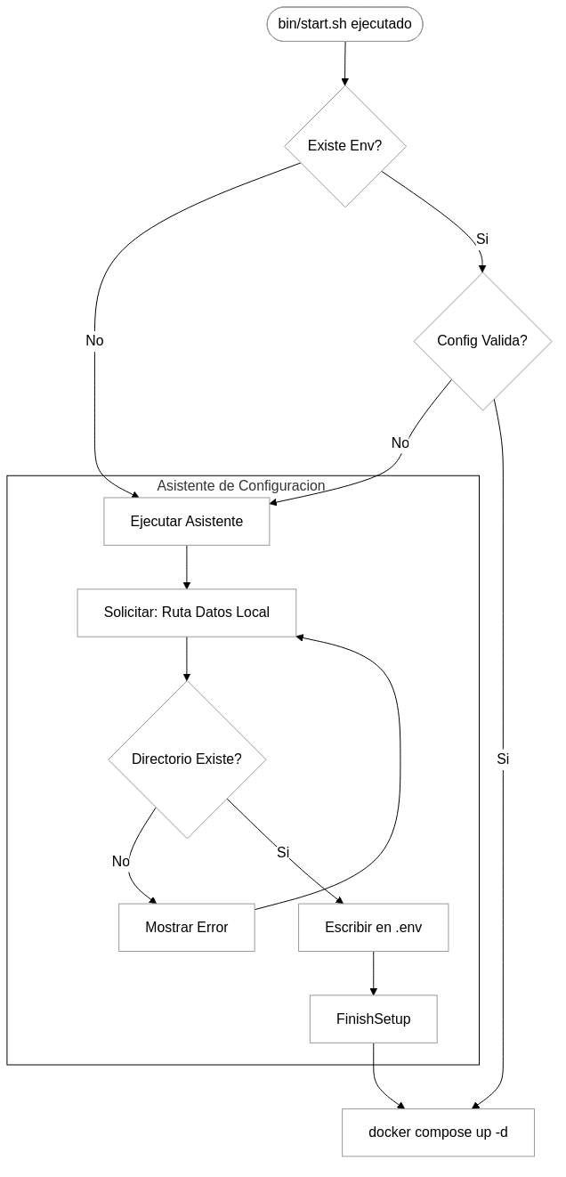
Flujo Pre-Composición

Fase 2: Configuración Post-Composición (Aplicación)

2.1 Inicialización del Sistema
Una vez que los contenedores están arriba, front-dl (Next.js) se convierte en la interfaz principal.
- Verificación de Dependencias: El Backend verifica la conectividad con Keycloak, Postgres y Qdrant.
- Arranque de Keycloak (sistema centralizado de administración de usuarios):
  - Roles: El sistema asegura que Keycloak tenga los siguientes Roles de Realm:
    - app-owner: Puede gestionar ajustes del sistema y crear entornos.
    - app-admin: Puede gestionar usuarios y compartir entornos.
    - app-user: Puede usar interfaces de chat.
  - Resolución: Keycloak es la Fuente Única de Verdad para la identidad. El Backend mapea estos roles JWT a permisos internos.

2.2 Definición del Entorno (La Entidad Central)
Un Entorno es una entidad de base de datos (almacenada en Postgres) que encapsula un espacio de trabajo.

A. Definición de Fuentes
Las fuentes se definen dentro de un Entorno.
- Directorio Local del Host: - Arquitectura: El contenedor monta la LOCAL_DATA_ROOT del HOST (de la Fase 1) en /mnt/host_data (Interno).
- Acción del Usuario: El usuario navega subcarpetas de /mnt/host_data a través de la UI.
- Validación: El Backend verifica acceso de lectura a la subcarpeta específica.
- Ubicación de Red: Montada similarmente o vía SMB/NFS dentro del contenedor.
- APIs en la Nube: Google Drive / SharePoint.
- Auth: El usuario proporciona tokens OAuth o Claves de Cuenta de Servicio vía la UI.
- Validación: El Backend llama a la API files.list para probar conectividad.

B. Estrategia de LLM y Embedding (Resolución)
Para manejar escenarios “Sin Qdrant” o “Híbridos”:
- Modelos de Chat: Usados para razonamiento (GPT-4, Gemini).
- Modelos de Embedding: Usados para vectorización (Local BAAI/bge-m3 o OpenAI text-embedding-3-small).
- Pipeline de Ingesta:
  - Con Qdrant (Estándar): Fuente -> Fragmentación -> Modelo Embedding -> Vector -> Qdrant (Índices)
  - Sin Qdrant (Análisis Directo): Fuente -> Extracción de Texto -> Inyección en Ventana de Contexto -> Modelo Chat

2.3 Flujo: Configuración (Nivel Aplicación)
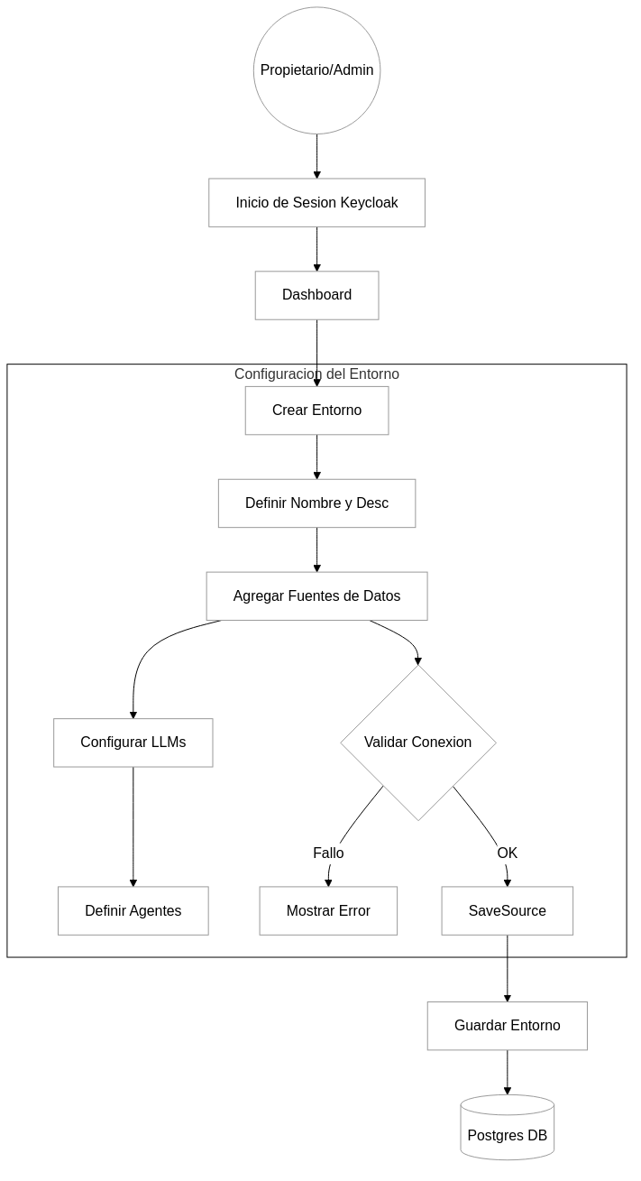
Flujo Configuración

2.4 Flujo: Aplicación (Flujo de Usuario)
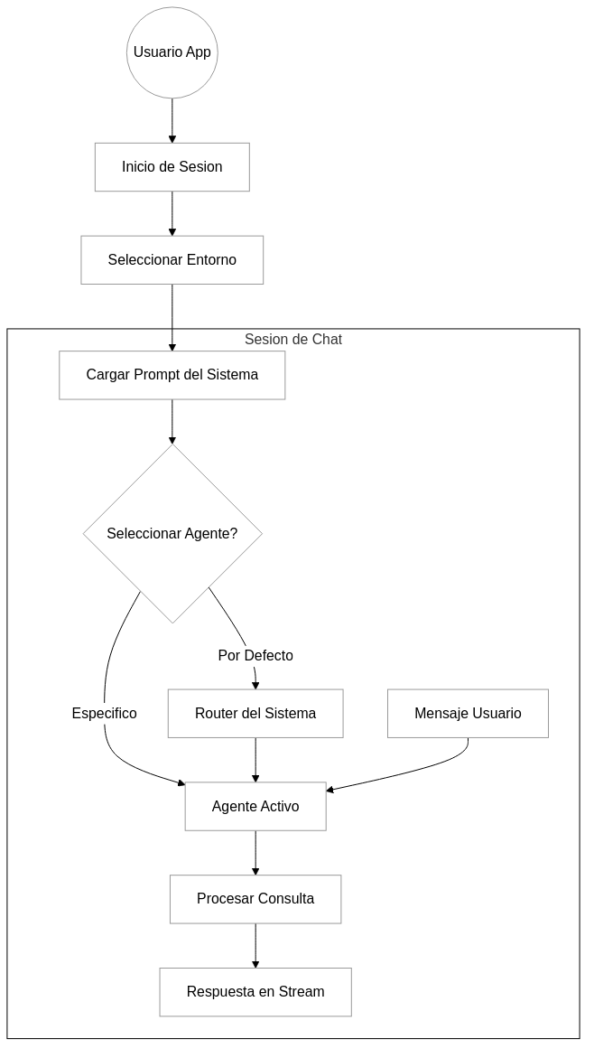
Flujo Aplicación

2.5 Flujo: Qdrant vs Consulta Directa
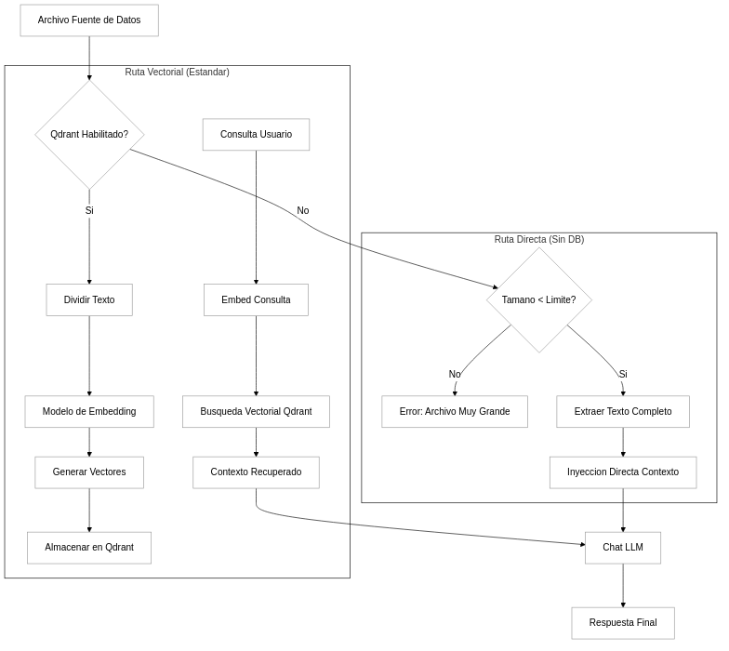
Flujo Qdrant

Fase 3: Uso y Roles

3.1 Capacidades de Roles
Rol | Fase 1 (Host) | Fase 2 (Config) | Fase 3 (Chat)
SysAdmin | Ejecuta setup.sh, define DATA_ROOT | N/A | N/A
App Owner | N/A | Crea Entornos, Conecta Nubes | Acceso Total Chat
App Admin | N/A | Invita Usuarios, Asigna Roles | Acceso Total Chat
App User | N/A | Selecciona Entorno compartido | Solo Chat

3.2 Manejo “Sin Qdrant”
Si un usuario selecciona un Entorno con “Análisis Directo” (Sin Qdrant):
1. Restricciones: La UI limita estrictamente la selección de tamaño de archivo (ej. < 10MB total) para prevenir desbordamiento de la Ventana de Contexto.
2. Proceso: - El Backend lee el contenido del archivo en RAM. - El Backend trunca el contenido para ajustar a la Ventana de Contexto del LLM (ej. 128k tokens). - El Backend inyecta un prompt de sistema estricto: “Responde basado ÚNICAMENTE en el siguiente contexto…”.

